上海电机学院

毕业设计任务书

课 题 智能通风柜手势控制界面设计与实现

专 业 计算机科学与技术
班 级 机制1513
姓 名 何克劲
学 号 151002200336
学 院 院 长（签字）
指 导 教 师（签字） 曾祥绪

2018年 11 月 11 日

注：本任务书由上海电机学院教务处印制。
任务书反面：
课题  来  源 | 教师科研
课  题  的  目  的  、  意  义 | 通风柜工作的基本要点就是在维持化学反应稳定的环境条件基础上，保证安全、环保的工作空间。  简单地说，就是将化学反应空间内的烟尘及时排出、补充新风、高温灭火、废液收集、空间照明、供电、供气、供水。  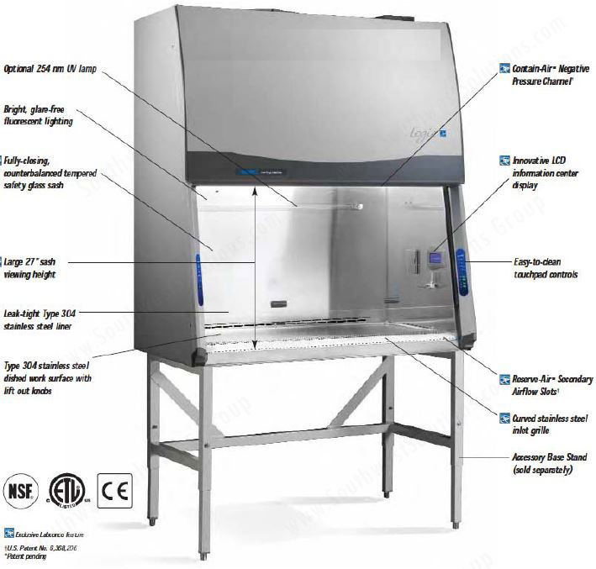  本课题旨在基于MicroPython控制器设计并编程实现智能通风柜控制所需的智能通风柜手势控制界面，达到不用实体按键，挥手控制通风柜通风窗的上下移动。  需要运用MicroPython编程开发实现手势控制功能。
要  求 | 挑选多种手势识别芯片、设计接口软件，对比讨论，选择效果好的手势控制方案用于智能通风柜操作控制。
课  题  主  要  内  容  及  进  度 | 进度安排：  2019年1月8日前：收集资料，确定设计系统总体方案，翻译有关外文资料及阅读技术文献，书写开题报告。  2019年1月：调研方案，深入开展研究。  2019年2月---- 2019年3月：开发平台搭建，实验调试并分析。  2019年3月---- 2019年4月：进行数据分析，撰写毕业论文。  2019年4月---- 2019年5月：毕业答辩准备和答辩。
以上各项由指导教师填写（请用钢笔填写）

